Отдел государственного пожарного надзора
напоминает о запрете палов сухой травы!
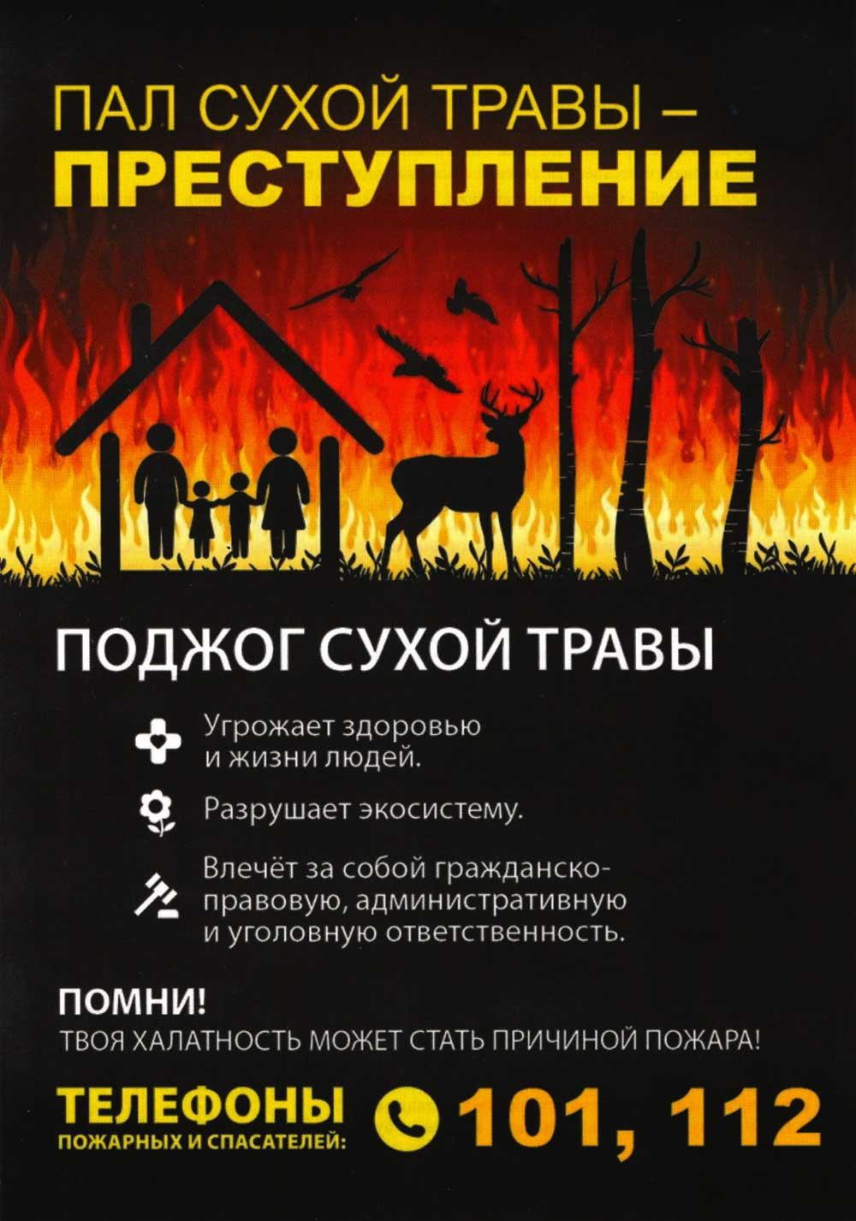
Несколько фактов о последствиях сжигания прошлогодней травы:
- травяные палы очень быстро распространяются, в ветреные дни неконтролируемы;
- палы травы обедняют почву – в почве уничтожается часть органического вещества, питательные травы заменяются сорняками, в пламени гибнут полезные насекомые;
- причиной возникновения крупных лесных и торфяных пожаров становится горение травы на лесных полянах;
- от травяных пожаров часто загораются дачные и загородные дома, хозяйственные постройки.
Выжигание сухой травы недопустимо! За разведение костров на природных и озеленённых территориях, предусмотрено привлечение к административной ответственности, при уничтожении или повреждении лесов – к уголовной.
Отдел государственного пожарного надзора напоминает! Чтобы ваша неосторожность не стала причиной пожара, выполняйте следующие правила:
- в первую очередь соблюдать элементарные правила пожарной безопасности.
-не сжигайте сухую траву, пожнивные остатки, мусор вблизи кустов, деревьев, деревянных построек, не оставляйте костер горящим, не разрешайте детям баловаться со спичками, не позволяйте им сжигать траву.
- во избежание перехода огня с одного строения на другое очистите от мусора и сухой травы территорию хозяйственных дворов, гаражных кооперативов.
- не бросайте горящие спички и окурки, не оставляйте в лесу самовозгораемый материал и стеклянную посуду, которая в солнечную погоду может сфокусировать солнечный луч и воспламенить сухую растительность.
- при обнаружении лесного пожара примите меры по его тушению, при невозможности приступите к тушению пожара своими силами, отходите в безопасное место и немедленно сообщайте о нем работникам лесного хозяйства, пожарной охраны и полиции.
В случае возникновения чрезвычайной ситуации звоните по телефону:
«101» или «112».

Отдел государственного пожарного надзора
г. Черемхово, г. Свирска и Черемховского района

